新宾满族自治县畜禽禁（限）养区调整划定方案

新宾满族自治县人民政府
二〇二一年十一月

目 录

1 总则 1
1.1区划背景 1
2 划定依据 1
2.1国家法律、法规及部门规章、规划 1
2.2地方法规及规章、规划 2
3 术语与定义 3
3.1畜禽 3
3.2畜禽禁养区 3
3.3规模化畜禽养殖场（小区） 4
3.4畜禽养殖专业户 4
4 新宾满族自治县概况 4
5新宾满族自治县原禁养区情况 5
6 划定原则 6
7新宾满族自治县禁（限）养区划定的范围 7
7.1新宾满族自治县禁（限）养区划定范围汇总 7
7.3新宾满族自治县禁（限）养区划定畜禽养殖统计 7
8新宾满族自治县禁（限）养区总面积 8
9新宾满族自治县禁（限）养区划定管控措施 8
10 方案实施保障措施 9
10.1质量保障 9
10.2法律地位保障 9
10.3工作机制保障 9
10.4设施建设保障 10

1 总则

1.1区划背景
为全面落实国务院《水污染防治行动计划》和省《水污染防治行动计划实施方案》，根据中共辽宁省委办公厅 辽宁省人民政府办公厅关于印发《辽河流域治理总体工作方案》（辽秘发[2019]18号）通知和《辽宁省生态环境厅关于开展2019年度水污染专项执法行动工作的通知》（辽环发[2019]117号）文件要求，我省将开展畜禽养殖粪污排放专项执法行动，重点在辽河、浑河、太子河干流和受养殖污染较大的支流沿岸划定禁（限）养区，将畜禽养殖粪污排放专项执法行动列为重点工作内容。同时抚顺市生态环境局与抚顺市农业农村局也印发了《关于补充划定畜禽禁养区的通知》（抚环函字[2019]30号）文件，开展抚顺市划定禁（限）养区的划定工作有效防治畜禽养殖污染，为进一步做好畜禽养殖污染防治规划和环境保护规划提供理论和数据支持，改善生态环境质量和促进畜禽养殖业可持续发展，结合新宾满族自治县实际情况，特制定本方案。

2 划定依据

2.1国家法律、法规及部门规章、规划
《中华人民共和国环境保护法》（2014修正）
《中华人民共和国水污染防治法》（2008修正）
《中华人民共和国畜牧法》（2015修正）
《中华人民共和国动物防疫法》（2007年修正）
《畜禽规模养殖污染防治条例》(国务院令第643号2013.11.02)
《畜禽养殖污染防治管理办法》(环保总局令第9号2001.05.08)
《全国畜禽养殖污染防治“十二五”规划》（环保护农业部2013.01.05发布）
《水污染防治行动计划》(国发[2015]17号)
《关于进一步加强农村环境保护工作的意见》(环发[2011]29号)
《畜禽养殖业污染防治技术规范》(HJ/T81-2001)
《风景名胜区条例》（国务院令第474号2006.09.19）
《中华人民共和国自然保护区条例》（国务院令第167号1994.10.09）
《饮用水水源保护区污染防治管理规定》（国家环境保护局、卫生部、建设部、水利部、地矿部1989.07.10 颁布）

2.2地方法规及规章、规划
《辽宁省环境保护“十二五”规划》
《关于加强畜禽养殖业污染治理促进农业源减排的实施意见》（辽政办发[2012]39号）
《辽宁省水污染防治行动计划实施方案》（辽政发[2015]79号）
《辽宁省主体功能区划》（辽政发[2014]11号）
《辽宁省辽河流域水污染防治条例》（辽宁省人民代表大会常务委员会公告第39号）
《辽宁省环境保护“十二五”规划》（辽政发[2012]48号）
《辽宁省生态畜牧业发展规划编制大纲及大纲说明》（辽牧发[2014] 60号）
《关于印发辽宁省畜禽养殖场和养殖小区备案管理办法的通知》
《关于加强畜禽养殖业污染治理促进农业源减排的实施意见》(辽政办发[2012]39号)
《辽河流域治理总体工作方案》
《辽宁省生态环境厅关于开展2019年度水污染专项执法行动工作的通知》
《抚顺市生态环境局抚顺市农业农村局关于补充划定畜禽禁养区的通知》

3 术语与定义

3.1畜禽
本方案所称畜禽指国家畜牧兽医行政主管部门依据《中华人民共和国畜牧法》第十一条规定公布的畜禽遗传资源目录品种，包括猪、牛、羊、马、驴、驼、兔、犬、鸡、鸭、鹅、鸽、鹌鹑等13类。

3.2畜禽禁养区
指县级以上地方人民政府依法划定的，禁止建设规模化畜禽养殖单元（以下简称养殖单元）的区域。养殖单元包括规模化畜禽养殖场、规模化畜禽养殖小区和畜禽养殖专业户。

3.3规模化畜禽养殖场（小区）
生猪存栏量500头以上；牛存栏量50头以上；鸡存栏量1万只以上；鸭鹅存栏1000只以上；羊存栏量200只以上；兔等经济动物存栏量1000只以上。其他畜禽种类标准由各地根据所辖区行业实际情况和环境管理要求提出意见，报省畜牧、环保部门确定。

3.4畜禽养殖专业户
生猪存栏量100头以上；牛存栏量20头以上；肉鸡存栏5000只以上；蛋鸡存栏2000只以上。其他畜禽种类标准由各地根据所辖区行业实际情况和环境管理要求提出意见，报省畜牧、环保部门确定。

4 新宾满族自治县概况
（1）新宾满族自治县东与吉林省通化市、柳河县搭界，南与本溪市、桓仁满族自治县为邻，西与抚顺市相连，北与清原满族自治县毗壤。新宾是长白山支脉延伸部分，地势由东北向西南倾斜，介于北纬41°14′10″至41°58′50″，东经124°15′56″至125°27′46″之间，属于长白山支脉延伸部分，地势由东北向西南倾斜。全年无霜期128天，平均降雨量780毫米，地表水资源丰富，总量达14.4亿立方米。全境东西长100公里，南北宽84公里，最狭处35公里，总面积4432平方公里，总人口32万。共辖15个乡镇、14个国营林场、181个行政村，73个农、林、畜场，800多个人参场。县人民政府驻新宾镇，距抚顺110公里，距沈阳170公里。为全国第一个满族自治县。
（2）目前满族人口占全县总人口的70%以上。数百年来，在新宾这块历尽沧桑的土地上，各民族同胞风雨同舟，和衷共济，共同谱写着新宾的历史。
（3）新宾自然资源十分丰富。森林是一大优势，面积达410万亩，覆盖率73.8%，是国家级先进林业县和一二三工程示范县；是全国唯一的“林蛙之乡”；全国生态环境建设重点县；全国食用菌、人参、药材生产重点县；全国山区资源综合开发示范县；全国秸秆养牛示范县；全国绒山羊生产基地县。
（4）到“十二五”期末，全县地区生产总值预计（下同）实现49亿元，公共财政预算收入实现4.48亿元，全社会固定资产投资累计达到327亿元，农村居民人均可支配收入实现10970元。
（5）新宾县交通运输比较发达，全县公路已形成网化，总长846公里，东南高速公路150公里。形成了以东南公路为轴心的公路运输网络，实现了乡乡通公路，县际之间油路化。

5新宾满族自治县原禁养区情况
新宾满族自治县原禁养区包括：水源保护区59.63km²，自然保护区178.53km²，城镇居民区和文化教育科学研究区74.13km²，去掉重叠部分面积后为312.29km²。
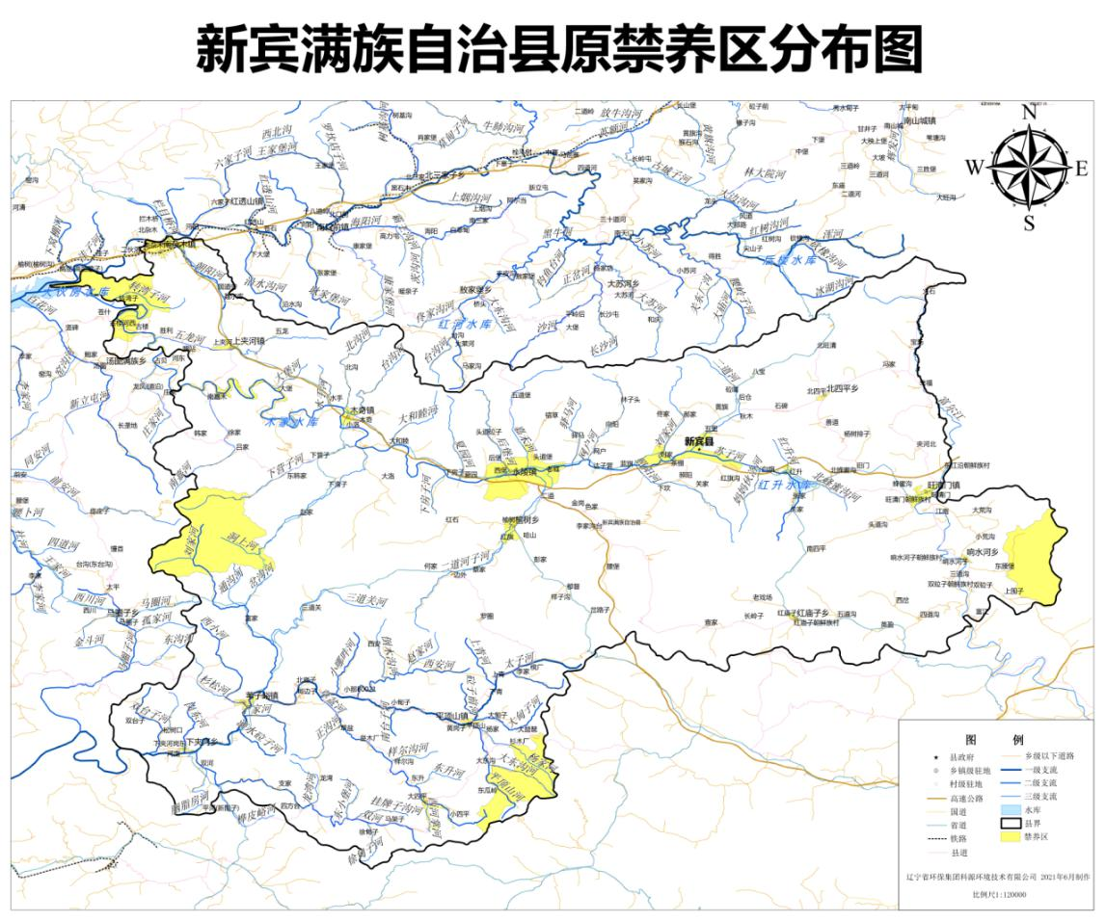

6 划定原则
根据《关于补充划定畜禽禁养区的通知》（抚环函字[2019]30号）文件要求对我市各区、县畜禽禁养区进行补充划定。需纳入禁养区范围进行保护的区域，开展浑河流域干、支流以及新宾县境内的太子河流域的干、支流沿岸依法划定300米至500米的禁（限）养区域。各地因地制宜，兼顾城镇发展，严格按照保护目的和政策规定，科学、合理的划定边界范围。

7新宾满族自治县禁（限）养区划定的范围
根据抚顺市生态环境局与抚顺市农业农村局印发《关于补充划定畜禽禁养区的通知》（抚环函字[2019]30号）文件要求以及实际情况，新宾县选定的浑河流域、太子河流域的干、支流，以河流边线外扩300米范围划定限养区范围,同时增加2019年划定“千吨万人”饮用水水源地分别是头道砬子水库、龙头水库，将饮用水水源保护区一、二级纳入禁养区。

7.1新宾满族自治县禁（限）养区划定范围汇总
序号 | 名称 | 等级 | 经度 | 纬度 | 禁（限）养区
1 | 浑河 | 一级支流 | 124°24′31″，41°58′58″ | 124°23′09″，41°58′41″ | 本次纳入限养区浑河河流长度为2.35km，限养区总面积为0.32km²。
2 | 苏子河 | 一级支流 | 124°53′30″，41°28′39″ | 124°21′26″，41°22′52″ | 本次纳入限养区太子河河流长度为62.03km，限养区总面积为41.79km²。
3 | 太子河 | 二级支流 | 124°32′23″，41°46′04″ | 124°22′54″，41°53′15″ | 本次纳入限养区县苏子河河流长度为31.52km，限养区总面积为15.08km²。
4 | 头道砬子水库 |  |  |  | 本次纳入禁养区头道砬子水库库一、二级保护区总面积为4.80km²。
5 | 龙头水库 |  |  |  | 本次纳入禁养区龙头水库库一、二级保护区总面积为4.24km²。
合计 |  |  |  |  | 限养区面积为57.19km²，补充禁养区总面积9.04km²

7.3新宾满族自治县禁（限）养区划定畜禽养殖统计
根据新宾满族自治县各乡镇提供畜禽养殖名单资料和现场调查，按照存栏量划分统计：抚顺市新宾满族自治县共有畜禽养殖场共有30家,位于限养区内畜禽养殖场共有10家，补充禁养区内无养殖场。

8新宾满族自治县禁（限）养区总面积
新宾满族自治县禁养区总面积：因大伙房水库调整水源保护区由59.63km²变为48.35km²，自然保护区178.53km²，城镇居民区和文化教育科学研究区74.13km²补充禁养区9.04 km²，去掉重叠部分面积后禁养区为310.05km²,限养区57.19km²。划分成果见下图。
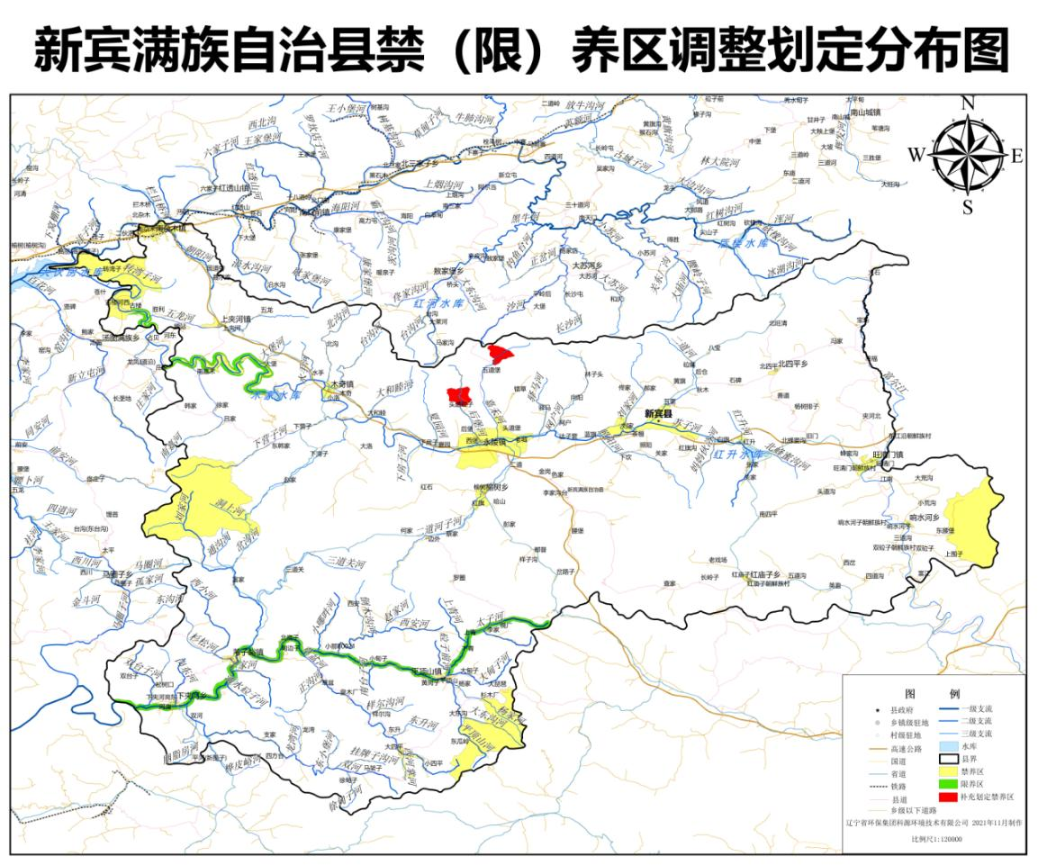

9新宾满族自治县禁（限）养区划定管控措施
禁养区内严禁新建、扩建、改建各类畜禽养殖场。禁养区内现有的规模化养殖单位（畜禽养殖场、养殖小区）限期实现搬迁或关闭。
限养区内不得新建、扩建畜禽养殖场，已存在的养殖场在控制总量的前提下，发展符合生态环境保护要求的现代化规模养殖，粪污处理排放必须达到畜禽养殖污染防治要求。

10 方案实施保障措施

10.1质量保障
本方案制定前，充分收集、核定了辖区内敏感区域的分布和区域边界情况。以辽宁省畜禽养殖环境现状调查资料作为方案制定的重要依据，认真核查了本区有无历史遗留问题。方案制定过程中，就禁（限）养区范围划定问题向社会公开征求了意见，并进行了充分论证。

10.2法律地位保障
畜禽禁养区划定方案一旦经县政府批准公布，就具有法律效应，应得到严格执行。
相关地区应当按照相关法律法规要求，加强对畜禽养殖污染防治工作的组织领导，采取有效措施，加大资金投入，扶持畜禽养殖污染防治以及畜禽养殖废弃物综合利用。
新建、改建、扩建畜禽养殖场、养殖小区，应当符合畜牧业发展规划、畜禽养殖污染防治规划，满足动物防疫条件，并进行环境影响评价。

10.3工作机制保障
加强领导，完善工作机制。相关地区要建立多部门联动工作机制，明确各部门职责。县政府畜禽养殖主管部门应当依据职责对畜禽养殖污染防治情况进行监督检查，加强对畜禽养殖环境污染的监测。示范引导，加大资金投入。新宾满族自治县要结合国家和省产业发展、污染防治政策及资金补贴标准，积极研究制定本辖区畜禽养殖业污染防治奖补政策，县政府要将规模化畜禽养殖企业污染防治情况纳入日常监管范围。对检查发现的环境违法问题，依法进行处理处罚，推动规模化畜禽养殖企业规范环境治理行为。重点突破，带动整体推进。畜禽养殖业污染形成时间长，分布面积广，治理难度大。在养殖业污染防治资金较为紧张的情况下，要集中财力，选择污染影响大、人民群众反响强烈的重点区域予以突破。按照《辽宁省生态环境厅关于开展2019年度水污染专项执法行动工作的通知》的要求，相关地区应当明确禁养区内需要关闭或搬迁的畜禽养殖场、养殖小区和养殖专业户清单和期限，制定并组织落实补偿措施。同时，明确禁（限）养区畜禽养殖遗留污染治理的要求、任务和期限。

10.4设施建设保障
相关地区要依据区域生态环境功能定位、环境承载能力等实际情况，合理确定禁养区以外区域的养殖总量、品种和规模化水平，严格污染物总量控制和污染物排放标准要求，加快污染防治和综合利用设施建设。

